营运部发〔2014〕057 号 签发人：蒋玮

关于“暂时缺货”标签的使用通知
各门店：
为使顾客及时了解商品的缺货情况，现对缺货商品价签进行缺货标识。请门店在收到“暂时缺货”标签后，按照下列方法使用。
1、请按照下图使用缺货标签，将标签零售价处遮挡：
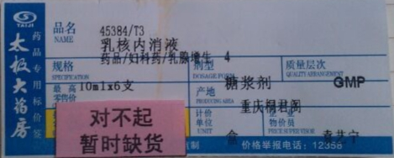
2、请门店多次使用该标签，不要浪费。若使用完，门店自行购买粉红色A4纸，按照模版打印，模版见附表。

四川太极大药房连锁有限公司营运部
二O一四年三月三十一日

主题词： 插卡 陈列 制作 通知
四川太极大药房连锁有限公司 2014年3月31日印发
打印：黄丽 核对：谭莉杨 （共印2份）
2014年3月31日

